Инструкция по установке
ПО Сервис расшифровки аудио и видео в текст
"Speech2Text"

Аннотация
Настоящий документ содержит информацию, необходимую для установки программного обеспечения Сервис расшифровки аудио и видео в текст "Speech2Text" (далее – ПО), которое представляет собой программу для перевода аудио и видео в текст со знаками препинания, абзацами и разделением на спикеров в онлайн режиме.

Содержание документа

Аннотация 2
Содержание документа 3
Системные требования 4
Процесс установки ПО 4
Контакты 4

Системные требования
Минимальные системные требования для установки и эксплуатации ПО следующие:
- оперативная память: не менее 1 Гб;
- операционная система: Windows, Linux, MacOS.
- скорость локальной сети: не менее 10 Мбит/сек, скорость доступа в сети Интернет не менее 5 Мбит/сек.

Для использования ПО необходим браузер.
Поддерживаемыми считаются нижеперечисленные браузеры, начиная с указанной версии и по последнюю:
- браузер Opera, Chrome, Internet Explorer, Mozilla Firefox, Yandex browser, Safari последней стабильной версии.

Электропитание ПК должно осуществляться от однофазной электрической сети переменного тока с заземлением и номинальным напряжением 220 В и частотой 50 Гц. Рекомендовано использование источника бесперебойного питания.

Процесс запуска ПО
- Для получения доступа к ПО пользователь должен перейти по ссылке https://speech2text.ru/, далее в правом верхнем углу нажать кнопку “Вход” (рис. 1).
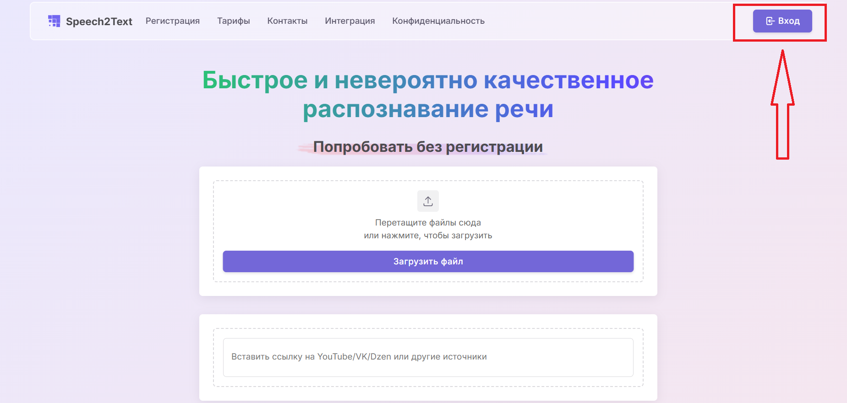Рисунок 1
- Далее необходимо ввести имя пользователя и пароль (рис. 2). Для новых пользователей предусмотрена процедура регистрации. Для этого необходимо нажать кнопку “Зарегистрируйтесь” и ввести e-mail (рис. 3).
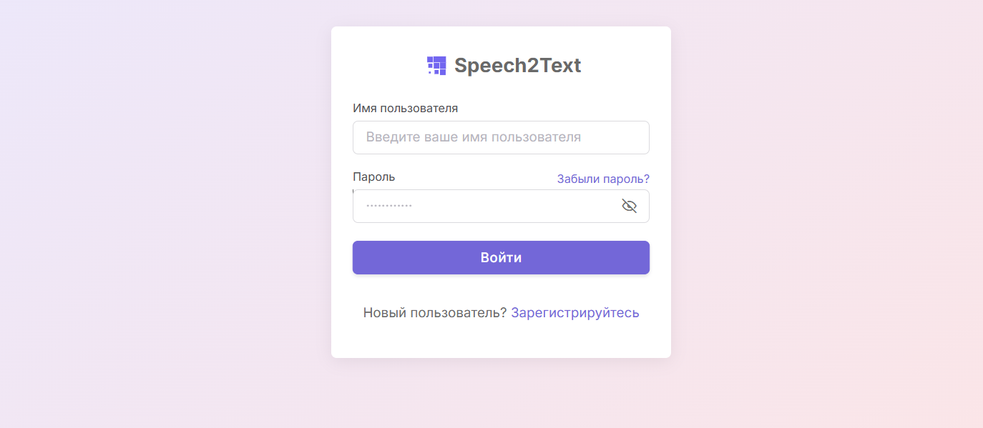
Рисунок 2
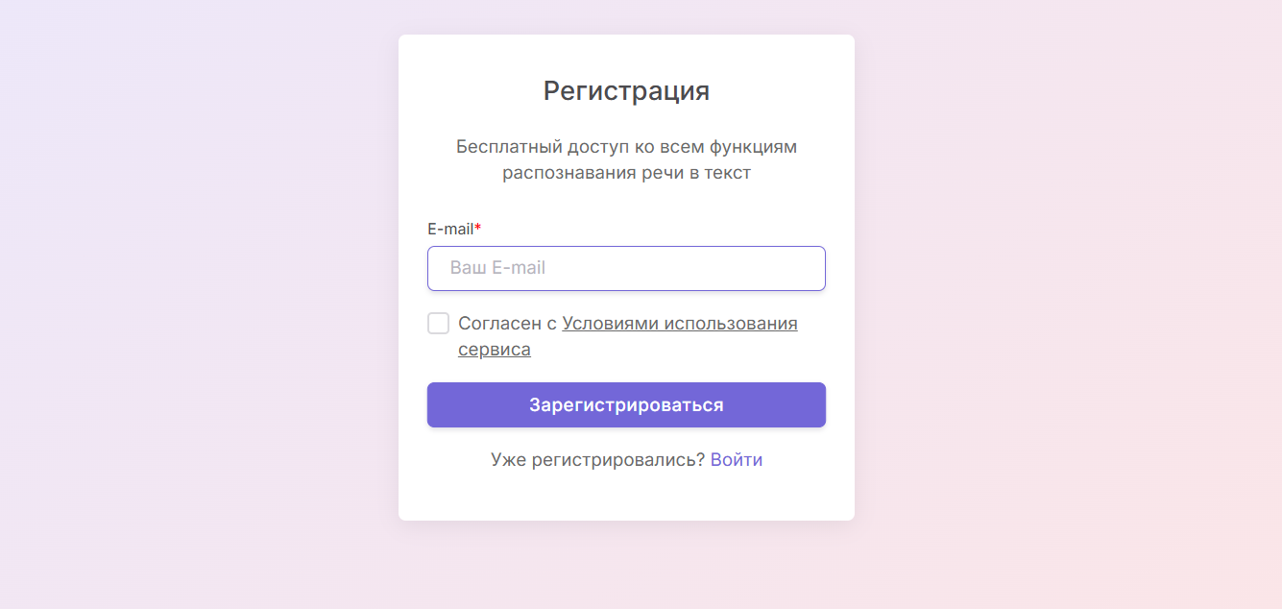
Рисунок 3

Контакты
Контакты технической поддержки:
Телефон: +7 (495) 846-70-25
E-mail: info@speech2text.ru

